6+
МБУК ВР «МЦБ» им. М. В. Наумова
Добровольский отдел

«Загадки природы»
квиз бук к 130-летию со дня рождения В. В. Бианки.
В рамках проекта «Литературная палитра»

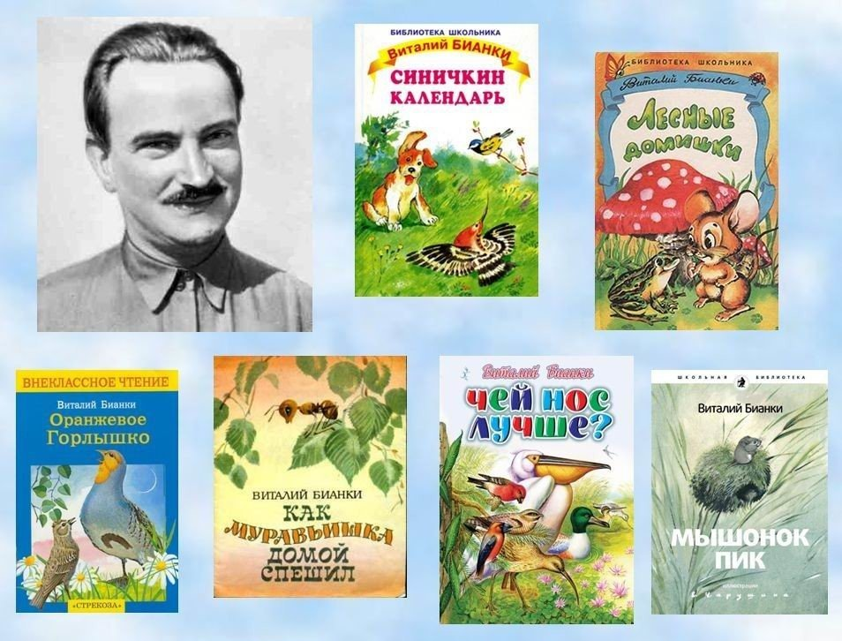

Подготовила:
главный библиотекарь
Добровольского отдела
Пенькова Е. Н.

п. Солнечный
2024г.

Участники делится на команды. Задания написаны на листках, результаты – на табло.
http://nsc.1september.ru/2004/23/23.gif
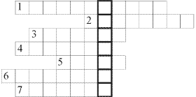
I. «Лесные домики»
Разгадайте кроссворд, найдите ключевое слово по вертикали.
1. Название ласточки из рассказа «Лесные домики».
2. Птица, у которой вместо гнезда только пол дырявый.
3. Как Бианки назвал гнездо ласточки-береговушки?
4. Птица, у которой дом-шалашик на земле.
5. Птица, у которой дом похож на подвешенную корзинку.
6. Игра, в которую играли ласточки-береговушки.
7. Чей волос использовала береговушка для утепления гнезда?
II. «Чей нос лучше?»
Допишите названия птицы:
тонконос – (мухолов)
крестонос – (клест)
долгонос – (бекас)
серпонос – (кроншнеп)
сетконос – (козадой)
мешконос – (пеликан)
долбонос – (дятел)
III. «Паучок-пилот»
Перечислите названия насекомых из данной книги. Всего 16 названий (мухи, комары, муравьи, жук-олень, кузнечик, осы, слизняк, шмели, жук-медляк, слоники-зеленики, клоп-скорпион, стрекозы, жук-плавунец, гладыши-кувырканчики, слизняк-прудовик, паук-серебрянка).
IV. Название-вопрос
Вспомните и запишите названия рассказов В. Бианки, которые содержат вопрос.
(«Чей нос лучше?», «Кто чем поет?», «У кого дом лучше?», «Где раки зимуют?», «Чьи это ноги?»)
V. Сказки, сказки, сказки...
Вспомните, из какой сказки Бианки этот отрывок.
1. «Надоело Щенку гонять кур по двору. «Пойду-ка, – думает, – на охоту за дикими зверями и птицами». («Первая охота».)
2. «Залез Муравей на березу. Долез до вершины, посмотрел вниз, а там, на земле, его родной муравейник чуть виден». («Приключение Муравьишки».)
3. «Наладили парус, посадили мышонка в долбленое суденышко и пустили по течению». («Мышонок Пик».)
4. «Набродили, наследили звери на снегу. Не сразу поймешь, что тут было». («Снежная книга».)
5. «Чик был молодой, красноголовый воробей. Когда ему исполнился год от рождения, он женился на Чирике и решил зажить своим домком». («Красная горка».)
VI. Ответьте на вопросы
1. Кто должен поспеть домой до захода солнца, иначе входы, выходы закрывают? Из какого рассказа ты узнал об этом? Муравьишка «Приключения муравьишки»
2. «Птицы прогнали Сойку из рощи, и она вернулась в свое дупло. Она и не заметила, что в гнезде прибавилось одно лишнее яйцо. Новое яйцо было почти такое же маленькое, как любое из четырех яиц. Она спокойно уселась высиживать птенцов»
О какой птице говорится? О сойке
В каком рассказе? «Кукушонок»
3. «Только он просунул в дырку голову – рраз! – кто-то больно щелкнул его по носу. Он пискнул и отскочил от дупла. А сзади уже мчался на него сосед. С криком сшиблись они в воздухе, упали на землю, сцепились и покатились в канаву. … На шум драки со всего сада слетелись старики-воробьи. Они сейчас же разобрали, кто прав, кто виноват, и задали ему такую трепку, что он не помнил, как и вырвался от них.»
О ком говорится в этом отрывке? О воробьишке.
Из какого рассказа отрывок? «Красная горка»
4. «Ножки у меня слабые, тонкие, я ими грести не могу. А хвост у меня широкий, сильный. Я как шлепну хвостом по воде, так меня и подбросит.»
О ком говорится в этом отрывке? О раке.
Из какого рассказа отрывок? «Хвосты»
5. Кто упирается крепким, жестким своим хвостом в кору, размахивается всем телом, стучит носом по суку - только щепки летят? Из какого рассказа ты узнал об этом? Дятел. «Хвосты»
6. «Поднял длинный клюв, застучал, затрещал одной его половинкой о другую, то тише, то громче, то реже, то чаще, трещотка трещит деревянная, да и только. Так разошелся, что и про завтрак свой забыл...»
О ком говорится в этом отрывке? О аисте
Из какого рассказа отрывок? «Кто чем поет?»
7. Кто ловко поддел кривым носом чешуйку еловой шишки и достал семечко? Из какого рассказа ты узнал об этом? Клест. «Чей нос лучше?»
8. «Закрути, закрутил головой, заскрипела его жесткая шея - тоненький-тоненький писк послышался.»
О ком говорится в этом отрывке? О жуке-усаче.
Из какого рассказа отрывок? «Кто чем поет?»
9. У кого нос крохотный, служит и сеткой, и глоткой. Мошкара, комары, бабочки целыми толпами в сетку-глотку попадают, когда ночью летают над землей. Из какого рассказа ты узнал об этом? У широконоса. «Чей нос лучше»
10. У кого дом как шалашик из сухой травы и мха, постелька из мягких перышек? Из какого рассказа ты узнал об этом? У пеночки. «Лесные домишки»
11. «Вдруг упал с дерева черный комок шерсти, приподнялся с земли и пополз на локтях...Повернулся комок боком – сзади у него цепкие звериные лапки и хвост, а между хвостом и лапками кожа натянута.»
О ком говорится в этом отрывке? О летучей мыши.
Из какого рассказа отрывок? «Чьи это ноги?»
12. У кого домик, как островок плавучий? Плывет по озеру куча сухого тростника. Посреди кучи ямка, а дно ямки мягкой болотной травой выстлано.
О ком говорится в этом отрывке? О чемге.
Из какого рассказа отрывок? «Лесные домишки»
13. У кого страшные лапы: короткие, мохнатые, на пальцах тупые когти, жесткие ладошки в разные стороны вывернуты.
О ком говорится в этом отрывке? О кроте.
Из какого рассказа отрывок? «Чьи это ноги?»
14. У кого яйца в бурых крапинах лежат прямо на песке среди гальки? Из какого рассказа ты узнал об этом? У зуйка. «Лесные домишки»
15. Рыбы из воды нас видеть не должны, мы друг на дружку сбоку смотрим. Хорошо видать, ведь белые мы, заметные на воде и над берегом. О белых чайках. «Почему чайки белые»
16. Где раки зимуют? В норках-пещерках под водой.
17. Какие рассказы В.БИАНКИ ты еще читал?

Источники:
1. https://nsportal.ru/sites/default/files/2019/10/08/viktorina_po_bianki_0.docx
2. https://umnazia.ru/blog/all-articles/udivitelnye-fakty-o-dengah-dlja-detej
3. https://www.livemaster.ru/topic/1313499-zanimatelnye-istorii-i-fakty-o-dengah
4. https://banknotes.finance.ua/
5. https://nsportal.ru/shkola/vneklassnaya-rabota/library/2022/01/28/vneklassnoe-meropriyatie-proishozhdenie-deneg
6. http://dembi.ru/istoriya-prazdnika/den-zemli-istoriya-i-sovremennost
7. http://www.calend.ru/holidays/0/0/538/
8. http://agniyogaineverydaylife.bestforums.org/viewtopic.php?f=73&t=470
9. http://www.pandia.ru/text/77/151/6405.php
10. https://pandarina.com/viktorina/chess
11. https://nsportal.ru/shkola/stsenarii-prazdnikov/library/2018/03/01/stsenariy-prazdnika-mezhdunarodnyy-den-shahmat

